페브리즈 광고영상 & 아이디어 공모전 참가자 안내사항 및 유의사항

- 참가부문
- 영상광고
- 마케팅 아이디어/전략
- 공모주제 – 하기 주제 중 택 1하여 참가(동시 응모 가능)
    - 영상광고: 2030대 1~2인 가구의 페브리즈 섬유탈취제 구매를 유도할 수 있는 15초 분량의 유튜브 동영상 광고
* 컨셉 제한 없이 참신한 아이디어와 다양한 시각에서 자유롭게 제작해 주세요
* 대상 수상작은 페브리즈 공식 디지털 광고로 유튜브에서 3개월간 송출될 예정
- 마케팅 아이디어: 2030대 페브리즈 섬유탈취제 구매를 촉진하기 위한 마케팅 아이디어
- 기간 및 일정
주요일정 | 기간
접수 | 9월 23일 ~ 10월 30일
1차 심사 | 10월 31일 ~ 11월 14일
2차 심사 | 11월 15일~11월 29일
수상작 발표 | 11월 30일
시상 | 12월 15일
- 참가대상
- 만 19세 이상 대한민국 국민 누구나
- 개인 또는 팀(인원수 제한 없음)으로 참가 가능
*단, 팀으로 참가하는 경우 대표자 1인만 응모. 수상작에 대한 상금은 응모시 기재한 대표 1인에게 수여함(상금 배분 등은 참가자 상호간에 해결해야 하며 주최기관은 일체 관여하지 않고 책임이 없음)
- 작품 수 관계 없이 중복 참여 가능 (단, 중복 시상은 제한)
- 시상내역
영상광고 부문
  - 대상(1작) 1200만원
  - 금상(1작) 500만원
  - 은상(1작) 300만원
마케팅 아이디어 부문
  - 대상(1작) 500만원
  - 금상(1작) 300만원
  - 은상(1작) 200만원
- 응모방법
  - 공모전 웹사이트(https://pgkorea.jebbit.com/ofnsjlbv?L=Owned+Web&JC=FebrezeUCC)에서 세부내역 및 유의사항 확인하고 개인정보이용 동의 및 참가신청서 작성 후 제출 자료 업로드
- 응모작 제출 자료
영상광고 부문  (영상 파일과 키비주얼 파일 모두 제출 필요) | 영상 | - 개인 유튜브계정에 URL으로만 접근 가능한 [일부공개] 설정으로 응모 영상 업로드 후 공모전 웹사이트에 유튜브 링크 제출  - 길이: 15초 이내  - 화면비율 및 해상도: 16:9 (1920 * 1080 FHD)  * 수상시 동영상 원본 파일(avi 혹은 mp4) 제출 필수
영상광고 부문  (영상 파일과 키비주얼 파일 모두 제출 필요) | 영상 키비주얼 | - 영상의 주제를 가장 잘 드러낼 수 있는 썸네일 이미지 함께 제출  - 파일형식: jpg  - 1MB이상 10MB 이하  * 수상작의 경우 후일 인쇄매체 이용을 위해 해상도 350 – 400 dpi, 용량 100MB이상의 고화질 파일이 필요할 수 있으니 제작과정에서는 고화질 파일의 준비를 부탁드립니다
마케팅  아이디어/전략 | - Pdf 형식의 제안서 제출  - 분량: 10장 이내(표지포함)  - 10MB 이하  - 기타: 개인 또는 팀명을 제외한 어떠한 인적사항을 유추할만한 내용 삽입불가 (예: 학교명, 지역, 주소 등)
- 심사기준
  - 영상광고 부문
1차 내부심사: 적합성, 대중성, 완성도, 창의성
2차 심사: 유튜브 광고상기도 테스트
*광고상기도 테스트: 영상에 노출되지 않은 ‘대조군’ 대비 영상을 시청한 ‘실험군’에서 광고와 해당 브랜드를 연관지어 인지하는 비율이 유의미하게 증가하였는지 비교함으로써, ‘인지-고려-선호-구매'에 이르는 브랜드 퍼널 관점에서 인지도 증대 측면의 광고 성과를 측정하는 테스트
  - 마케팅 아이디어/전략 부문
적합성, 창의성, 실현 가능성, 사업성

- 수상작 발표
  - 개별통지 및 공모전 웹사이트 내 공지사항란 게시
- 유의사항
  - 영상광고 부문 대상 수상작은 유튜브에서 페브리즈 디지털 광고로 송출될 예정이며, 함께 제출한 영상 키비주얼 또한 상업적 용도로 활용될 수 있습니다.
  - 응모하는 모든 제작물은 초상권, 저작권, 지적소유권, 음원, 재산권, 대여권 등(사진, 이미지, 폰트 등)의 이용에 법적인 문제가 없어야 하며, 법적 책임을 비롯한 모든 책임은 참가자(본인)에게 있습니다.
  - 개인적 용도로 사용이 가능한 지적재산물이어도, 추후 수상작 공개 시 저작권 침해 논란이 발생할 수 있어 상업적 용도로까지 사용 가능한 지적재산물을 사용하여야 합니다 (예시. 개인적 용도로 사용 가능한 폰트이어도 추후 수상작 공개 시 폰트 저작권 업체로부터 저작권 침해 논란이 발생할 수 있어, 상업적 용도로까지 사용 가능한 폰트 사용을 권장합니다.)
  - 타 공모전 입상작 또는 대리출품, 표절 문제가 발생할 경우 심사와 시상에서 제외되고 수상 이후에도 선정 취소 및 시상금이 환수될 수 있습니다.
  - 영상광고 수상작품의 저작권은 한국피앤지판매유한회사에 귀속되며 귀속되는 저작권에는 2차적 저작물 및 편집저작물 작성권리가 포함되어 있습니다. 이에 동의하지 않을 경우 수상 대상에서 제외합니다(수상 결정 후 선정 취소 포함)
  - 주제에 벗어나거나 작품 규격에 맞지 않는 작품, 작품 전체 또는 일부가 이미 유포된 것을 출품하는 경우에는 심사 대상에서 제외합니다.
  - 심사결과 적합한 작품이 없을 시 시상내역과 시상 인원에 변동이 있을 수 있습니다.
  - 모든 일정은 공모전 진행 상황 및 사정에 따라 사전 예고 없이 변동 또는 취소될 수 있으며, 관련된 모든 공지는 공모전 웹사이트(https://pgkorea.jebbit.com/ofnsjlbv?L=Owned+Web&JC=FebrezeUCC)를 통해 공지될 예정입니다.
  - 심사 내용은 원칙적으로 공개하지 않으며, 심사위원 구성, 심사 기준, 심사 결과에 대해 이의를 제기할 수 없습니다.
  - 공동 출품일 경우 상금은 대표자에게 지급되며, 주최사는 상금 배분 문제에 관여하지 않습니다.
  - 상금에 대한 제세공과금 4.4%는 수상자가 부담합니다. 제세공과금을 안내한 기간 내에 납부하지 않는 경우 당첨은 취소될 수 있습니다.

- 컨텐츠 제작 가이드라인
  - 페브리즈 브랜드 및 제품원리 관련하여 하기 참고 자료 혹은 페즈리즈 홈페이지(www.febreze.co.kr) 브랜드 소개를 참고하여 제작할 것
  - 페브리즈 섬유탈취제 / 비치형 / 차량용 제품군 중 섬유탈취제에 관한 광고를 제작할 것
  - 제품 성능에 관한 표현은 하기 제시된 키메시지만 사용 가능함.
*제품 성능에 관한 표현 사용이 필수 조건은 아님.
- 섬유 속 깊이 밴 냄새까지 빠르게
- 세균으로 인한 냄새까지 깔끔하게
- 은은하게 지속되는 상쾌함
- 최대 24시간 지속되는 상쾌함
  - 제품 성능에 관한 표현이 아닐 경우, 자유롭게 창작한 독창적 표현 사용 가능
예시) 자취방이 칙칙해? 페브리즈 칙칙해!
  - 페브리즈 섬유탈취제를 사용하는 장면이 들어갈 경우 사용상 주의사항(하기 참고자료)을 준수하여 제작할 것
  - 광고 송출 기간은 겨울이므로, 계절감을 고려하여 겨울에 시청하여도 어색하지 않도록 제작할 것
예시) 여름 의류, 선풍기, 아이스크림 등 여름과 관련 있는 소품 사용 지양 등
  - 술, 담배, 무기, 종교적, 정치적, 성적 표현, 욕설 사용은 불가함
  - 광고 정책 가이드를 준수하여 제작할 것
    - 허위 사실, 거짓 정보, 오해소지가 있는 내용 포함 불가
예시)소비자 100%가 만족한 페브리즈
    - 사용자의 특성 및 성격 언급 불가
예시)땀을 많이 흘리는 남성에게 특히 효과적인 페브리즈
    - 제품 성능에 대한 정보나 효과 과장 및 조작 불가
예시) 페브리즈 한 번이면 모든 냄새가 순식간에 사라져요
    - 경쟁사 제품을 비방하거나 비난하는 내용 포함 불가
    - 제3자의 상표 또는 저작물(제3자의 이미지, 영상, 콘텐츠 등) 사용 불가
    - 참가자 외 다른 사람의 프라이버시나 개인정보를 침해할 수 있는 내용 포함 불가

*참고 자료
- 페브리즈 브랜드 및 제품 원리 소개(페브리즈 소개 (febreze.co.kr)) 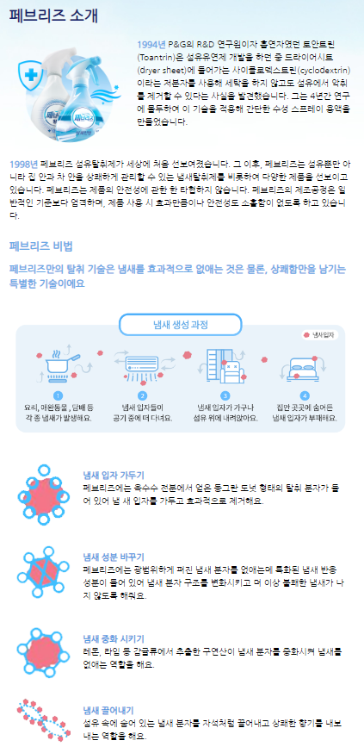
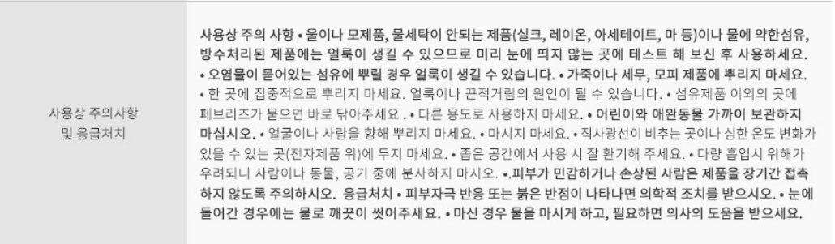
  - 섬유탈취제 사용상 주의사항
  - 로고파일 별도 첨부

